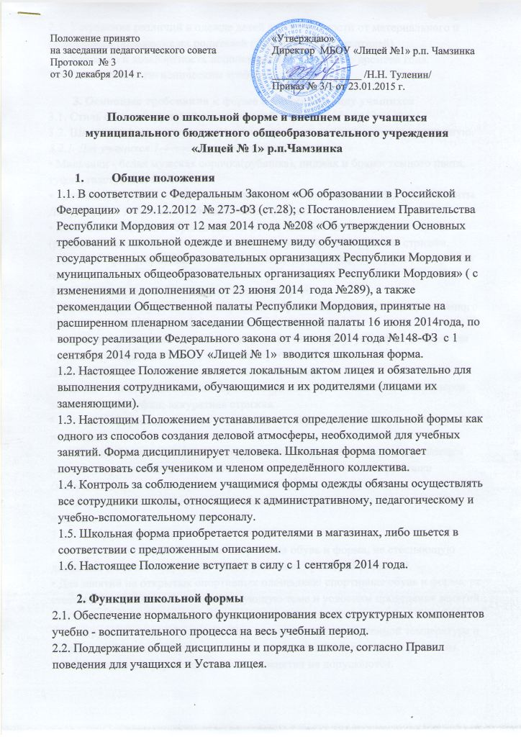

2.3. Устранение различий в одежде детей вне зависимости от материального и социального положения их родителей (законных представителей).
2.4. Удобство и комфортность использования в различные времена года.
2.5. Соответствие гигиеническим требованиям.
3. Основные требования к форме и внешнему виду учащихся
3.1. Стиль одежды - деловой, классический, строгий.
3.2. Школьная форма подразделяется на парадную, повседневную и спортивную.
3.2.1. Для учащихся 1-4-х классов (парадная форма):
• Мальчики - белая мужская сорочка(рубашка), пиджак и брюки темного цвета, туфли, галстук или бабочка.
• Девочки – форменное платье темного цвета, белый фартук, туфли, белые банты.
Для учащихся 1-4-х классов (повседневная форма):
• Мальчики - пиджак и брюки классические темного цвета, мужская сорочка (рубашка) светлого однотонного цвета, галстук, туфли, аккуратная стрижка.
• Девочки - форменное платье темного цвета, черный фартук, туфли, аккуратная прическа.
3.2.2. Для учащихся 5-11-х классов (парадная форма)
• Юноши - белая мужская сорочка, пиджак, брюки классического покроя темного цвета, туфли, галстук или бабочка, аккуратная стрижка.
• Девушки - форменное платье темного цвета, белый фартук, туфли, аккуратная прическа (уложенные в косу, хвост или пучок) или стрижка.
Для учащихся 5-11-х классов (повседневная форма)
• Юноши - однотонная светлая сорочка, пиджак и брюки классического покроя темного цвета, туфли; аккуратная стрижка.
• Девушки - форменное платье темного цвета, черный фартук, туфли, аккуратная прическа.
В зимний период во время низкого температурного режима разрешается надевать трикотажные водолазки под платье (девочкам), под рубашки (мальчикам).
В теплое время года разрешается мальчикам приходить на занятия без пиджака.
3.2.3. Спортивная форма.
• Для занятий в спортивном зале: спортивная обувь и форма, не стесняющую движений и соответствующую теме и условиям проведения занятий.
• Для занятий на открытых спортивных площадках: спортивная обувь и форма, не стесняющую движений и соответствующую теме и условиям проведения занятий. Обувь должна быть на подошве, исключающей скольжение, плотно облегать ногу и не затруднять кровообращение. При сильном ветре, пониженной температуре и повышенной влажности одежда должна соответствовать погодным условиям.
3.3. Без школьной формы школьники на занятия не допускаются.
3.4. Сменная обувь должна быть чистой.
3.5. Внешний вид должен соответствовать общепринятым в обществе нормам.
3.6. Педагогический состав работников школы должен показывать пример своим воспитанникам, выдерживать деловой стиль в своей повседневной одежде.
4. Права, обязанности и ответственность
4.1. Учащийся и родители имеет право:
• выбирать школьную форму в соответствии с предложенными вариантами.
4.2. Учащиеся обязаны:
• Носить повседневную школьную форму ежедневно. Спортивная форма в дни уроков физической культуры приносится с собой. В дни проведения торжественных линеек, праздников школьники надевают парадную форму.
• Содержать свою одежду в чистом, свежем, выглаженном виде
• Бережно относиться к форме других учащихся школы.
4.3. Учащимся запрещено:
4.3.1. Приходить на учебные занятия без школьной формы.
4.3.2.Приходить на учебные занятия, кроме физической культуры, в спортивной
форме.
4.3.3.Посещать занятия без второй обуви.
4.3.4. Носить майки, топики, шорты, блузы, брюки или джинсы, юбки на бедрах, юбки длинной менее 40 см, прозрачную и яркую одежду; религиозную одежду, одежду с религиозной атрибутикой и (или) символикой; носить кеды или другую спортивную обувь, пляжную обувь.
4.3.5. Носить аксессуары с символикой асоциальных неформальных молодежных движений, а так же пропагандирующие психоактивные вещества и противоправное поведение; массивные украшения (бусы, броши, серьги, кольца, ремни с массивными пряжками).
4.3.6. Запрещаются экстравагантные стрижки и прически, окрашивание волос в яркие, неестественные оттенки.
5. Ответственность
5.1. В случае, если учащийся пришел в школу без школьной формы, по требованию дежурного администратора (учителя, классного руководителя) он должен написать объяснительную.
5.2. Учащийся может вернуться домой и надеть школьную форму.
5.3. В случае, если учащийся проживает в отдаленном районе поселка - он на занятия допускается, но при этом предоставляет дежурному администратору (учителю, классному руководителю) дневник, в котором уполномоченное лицо делает запись для родителей с предупреждением о том, чтобы родители приняли соответствующие меры, т.е. обеспечили приход в школу своего ребенка в школьной форме.
6. Права родителей
Родители имеют право:
6.1.Обсуждать на родительских комитетах класса и школы вопросы, имеющие
отношение к школьной форме, выносить на рассмотрение Педагогического совета предложения в отношении школьной формы.
6.2. Приглашать на классный родительский комитет, Педагогический совет, родителей (законных представителей), дети которых уклоняются от ношения школьной формы, и применять к таким родителям (законным представителям) меры в рамках своей компетенции.
7. Обязанности родителей
Родители обязаны:
7.1. Приобрести школьную форму, вторую обувь до начала учебного года.
7.2. Ежедневно контролировать внешний вид учащегося перед выходом его в школу в соответствии с требованиями Положения.
7.3. Следить за состоянием школьной формы своего ребенка, т.е. своевременно ее стирать по мере загрязнения.
7.4. Не допускать ситуаций, когда учащийся причину отсутствия формы объясняет тем, что она постирана и не высохла.
7.5. Ежедневно проверять дневник ребенка в части письменного сообщения об отсутствии школьной формы и принятии мер для обеспечения ребенка школьной формой.
8. Права классного руководителя
Классный руководитель имеет право:
8.1. Разъяснить пункты данного Положения учащимся и родителям под роспись.
9.Обязанности классного руководителя
Классный руководитель обязан:
9.1. Осуществлять ежедневный контроль на предмет ношения учащимися своего
класса школьной формы и второй обуви перед началом учебных занятий.
9.2. Своевременно (в день наличия факта) ставить родителей в известность о факте отсутствия школьной формы у учащегося.
9.3. Действовать в рамках своей компетенции на основании должностной
инструкции.
10. Ответственность классного руководителя
За неисполнение или ненадлежащее исполнение должностных обязанностей несет ответственность, предусмотренную трудовым законодательством РФ, локальными актами лицея.

